One pan pasta aux brocoli
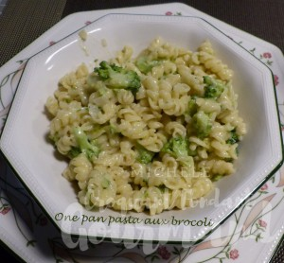 Pour 5 Croquants-Gourmands
- 1 oignon
- 500 g de fleurettes de brocoli
- 500 g de pâtes courtes
- 1 litre d'eau (ou un peu +)
- 2 tablettes de bouillon de volaille
- 100 g de mascarpone
- 50 g de parmesan
- sel & poivre du moulin
- huile d'olive
Éplucher et émincer finement l'oignon.
Le faire suer dans une cuillerée d'huile chaude.
Recouper les fleurettes de brocoli pour que les morceaux ne soient pas trop gros.
Ajouter dans la marmite les pâtes et le brocoli.
Ajouter l'eau et les tablettes de bouillon et bien mélanger.
Porter à ébullition puis laisser cuire à frémissement en remuant souvent pendant une dizaine de minutes jusqu'à ce que les pâtes soient cuites
et en rajoutant un peu d'eau si besoin.
Incorporer le mascarpone, ajouter le parmesan et bien remuer.
Rectifier l'assaisonnement en sel et poivrer.
Servir immédiatement.

